PORTUGUÊS

QUESTÃO 01

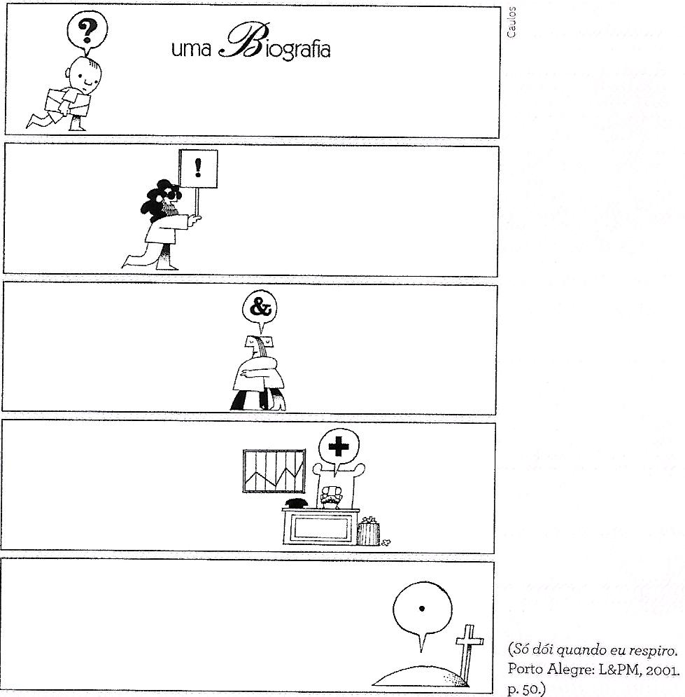

Cartum é um desenho humorístico de caráter extremamente crítico, que retrata, muito sinteticamente, algo que envolve o dia a dia de uma sociedade. De acordo com o texto, a vida de uma pessoa é composta de cinco fases, que podem ser organizadas na sequência:

- fase dos questionamentos, fase de acúmulos de bens, fase das convicções, fase da união ou sociedade e frase da morte.
- fase dos questionamentos, fase das convicções, fase da união ou sociedade, fase do acúmulo de bens e fase da morte.
- fase da união ou sociedade, fase dos questionamentos, fase do acúmulo de bens, fase das convicções e fase da morte.
- fase das convicções, fase dos questionamentos, fase da união ou sociedade, fase do acúmulo de bens e fase da morte.
- fase das convicções, fase da união ou sociedade, fase dos questionamentos, fase do acúmulo de bens e fase da morte.

QUESTÃO 02

Quem procura a essência de um conto no espaço que fica entre a obra e seu autor comete um erro: é muito melhor procurar não no terreno que fica entre o escritor e sua obra, mas justamente no terreno que fica entre o texto e seu leitor.
OZ, A. De amor e trevas. São Paulo: Cia. das Letras. 2005 (fragmento).

A progressão temática de um texto pode ser estruturada por meio de diferentes recursos coesivos, entre os quais se destaca a pontuação. Nesse texto, o emprego dos dois pontos caracteriza uma operação textual realizada com a finalidade de

- comparar elementos opostos.
- relacionar informações gradativas.
- intensificar um problema conceitual.
- introduzir um argumento esclarecedor.
- assinalar uma consequência duvidosa.

QUESTÃO 03

Física com a boca
Por que nossa voz fica tremida ao falar na frente do ventilador?

Além de ventinho, o ventilador gera ondas sonoras. Quando você não tem mais o que fazer e fica falando na frente dele, as ondas da voz se propagam na direção contrária às do ventilador. Davi Akkerman – presidente da Associação Brasileira para a Qualidade Acústica – diz que isso causa o mismatch, nome bacana para o desencontro entre as ondas. “O vento também contribui para a distorção da voz, pelo fato de ser uma vibração que influencia no som”, diz. Assim, o ruído do ventilador e a influência do vento na propagação das ondas contribuem para distorcer sua bela voz.
Disponível em: http://super.abril.com.br. Acesso em: 30 mar. 2019 (adaptado).

Sinais de pontuação são símbolos gráficos usados para organizar a escrita e ajudar na compreensão da mensagem. No texto, o sentido não é alterado em caso de substituição dos travessões por

- aspas, para colocar em destaque a informação seguinte.
- vírgulas, para acrescentar uma caracterização de Davi Akkerman.
- reticências, para deixar subentendida a formação do especialista.
- dois-pontos, para acrescentar uma informação introduzida anteriormente.
- ponto e vírgula, para enumerar informações fundamentais para o desenvolvimento temático.

QUESTÃO 04

O homem disse, Está a chover, e depois, Quem é você, Não sou daqui, Anda à procura de comida, Sim, há quatro dias que não comemos, E como sabe que são quatro dias, É um cálculo, Está sozinha, Estou com o meu marido e uns companheiros, Quantos são, Ao todo, sete; Se estão a pensar em ficar conosco, tirem daí o sentido, já somos muitos, Só estamos de passagem, Donde vêm, Estivemos internados desde que a cegueira começou, Ah, sim, a quarentena, não serviu de nada. Porque diz isso, Deixaram-nos sair, Houve um incêndio e nesse momento percebemos que os soldados que nos vigiavam tinham desaparecido, E saíram, Sim, Os vossos soldados devem ter sido dos últimos a cegar, toda a gente está cega, Toda a gente, a cidade toda, o país,
SARAMAGO, J. Ensaio sobre a cegueira. São Paulo: Cia. das Letras. 1995.

A cena retrata as experiências das personagens em um país atingido por uma epidemia. No diálogo, a violação de determinadas regras de pontuação

- revela uma incompatibilidade entre o sistema de pontuação convencional e a produção do gênero romance.
- provoca uma leitura equivocada das frases interrogativas e prejudica a harmonia.
- particulariza o estilo do autor e auxilia na representação do ambiente de caos.
- colabora para a construção da identidade do narrador pouco escolarizado.
- representa uma exceção às regras do sistema de pontuação padrão.

QUESTÃO 05

Pontuação
Na interrogação me enrosco
num caracol sem saída?
Na vírgula me sento um pouco
e descanso, pensativa.
Na exclamação dou um pulo
fico na ponta dos pés!
No ponto e vírgula me escorrego
e quase paro; mas ando.
Marco passo nos dois-pontos
e nesta pausa me explico.
No travessão me espreguiço
e deitado presto serviço.
Nas reticências me espalho
vou muito além do que eu falo...
Mas é do ponto que mais gosto,
termino e me encosto.
Elias José. A poesia pede passagem –
Um guia para levar a poesia às escolas. São Paulo: Paulus, 2003.

A pontuação exerce importante papel na construção de textos escritos. Ao mencionar as reticências, o poema destaca um dos papéis mais importantes desse sinal que é

- indicar a citação de alguém.
- colocar em evidência uma frase, expressão ou palavra.
- explicar melhor algo que foi dito ou para fazer simples indicações.
- ir além, ou seja, sugerir sentidos, um tom de continuidade no que não ficou explícito.
- separar orações intercaladas, desempenhando as funções da vírgula e dos parênteses.

REDAÇÃO

LEIA O CONTO DE MOACYR SCLIAR:

Bruxas não existem
Quando eu era garoto, acreditava em bruxas, mulheres malvadas que passavam o tempo todo maquinando coisas perversas. Os meus amigos também acreditavam nisso. A prova para nós era uma mulher muito velha, uma solteirona que morava numa casinha caindo aos pedaços no fim de nossa rua. Seu nome era Ana Custódio, mas nós só a chamávamos de "bruxa".
Era muito feia, ela; gorda, enorme, os cabelos pareciam palha, o nariz era comprido, ela tinha uma enorme verruga no queixo. E estava sempre falando sozinha. Nunca tínhamos entrado na casa, mas tínhamos a certeza de que, se fizéssemos isso, nós a encontraríamos preparando venenos num grande caldeirão.
Nossa diversão predileta era incomodá-la. Volta e meia invadíamos o pequeno pátio para dali roubar frutas e quando, por acaso, a velha saía à rua para fazer compras no pequeno armazém ali perto, corríamos atrás dela gritando "bruxa, bruxa!".

Moacyr Jaime Scliar foi um escritor brasileiro. Formado em medicina, trabalhou como médico especialista em saúde pública e professor universitário. Sua prolífica obra consiste de contos, romances, ensaios e literatura infantojuvenil. Também ficou conhecido por suas crônicas nos principais jornais do país.

Um dia encontramos, no meio da rua, um bode morto. A quem pertencera esse animal nós não sabíamos, mas logo descobrimos o que fazer com ele: jogá-lo na casa da bruxa. O que seria fácil. Ao contrário do que sempre acontecia, naquela manhã, e talvez por esquecimento, ela deixara aberta a janela da frente. Sob comando do João Pedro, que era o nosso líder, levantamos o bicho, que era grande e pesava bastante, e com muito esforço nós o levamos até a janela. Tentamos empurrá-lo para dentro, mas aí os chifres ficaram presos na cortina.
- Vamos logo - gritava o João Pedro -, antes que a bruxa apareça. E ela apareceu. No momento exato em que, finalmente, conseguíamos introduzir o bode pela janela, a porta se abriu e ali estava ela, a bruxa, empunhando um cabo de vassoura. Rindo, saímos correndo. Eu, gordinho, era o último.
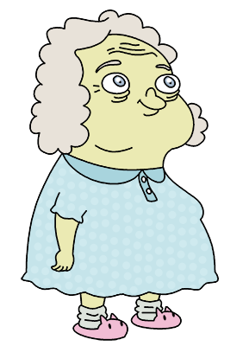
E então aconteceu. De repente, enfiei o pé num buraco e caí. De imediato senti uma dor terrível na perna e não tive dúvida: estava quebrada. Gemendo, tentei me levantar, mas não consegui. E a bruxa, caminhando com dificuldade, mas com o cabo de vassoura na mão, aproximava-se. Àquela altura a turma estava longe, ninguém poderia me ajudar. E a mulher sem dúvida descarregaria em mim sua fúria.
Em um momento, ela estava junto a mim, transtornada de raiva. Mas aí viu a minha perna, e instantaneamente mudou. Agachou-se junto a mim e começou a examiná-la com uma habilidade surpreendente.
- Está quebrada - disse por fim. - Mas podemos dar um jeito. Não se preocupe, sei fazer isso. Fui enfermeira muitos anos, trabalhei em hospital. Confie em mim.
Dividiu o cabo de vassoura em três pedaços e com eles, e com seu cinto de pano, improvisou uma tala, imobilizando-me a perna. A dor diminuiu muito e, amparado nela, fui até minha casa. "Chame uma ambulância", disse a mulher à minha mãe. Sorriu.
Tudo ficou bem. Levaram-me para o hospital, o médico engessou minha perna e em poucas semanas eu estava recuperado. Desde então, deixei de acreditar em bruxas. E tornei-me grande amigo de uma senhora que morava em minha rua, uma senhora muito boa que se chamava Ana Custódio.

QUESTÃO 01

- De acordo com a leitura, responda:

- No que o narrador acreditava? Explique?

- Por que o narrador acreditava que a senhora Ana Custódio era uma Bruxa?

- O que aconteceu com o narrador quando tentava, junto com seus amigos, incomodar a senhora?

- Ao ver a perna do garoto quebrada o que a senhora Ana Custódio fez?

- O que levou o narrador a não acreditar mais em bruxas? Explique?

- O que o conto nos ensina sobre preconceito e intolerância?

para aprender +
livro: Uma Vez autor: Morris Gleitzman
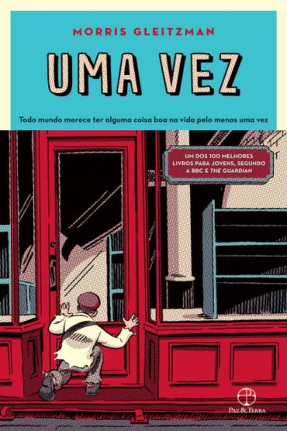
Um livro para os leitores de Anne Frank. Felix Salinger, um menino judeu que mora na Polônia, adora ler e é ótimo em escrever e contar histórias. E é isso o que ele mais faz enquanto espera, em um orfanato católico, o pai e a mãe, que foram cuidar da livraria da família. Mas, quando livros judeus da biblioteca do orfanato são transformados em uma imensa fogueira, ele entende que seus pais estavam em perigo. Assim começa a jornada de Felix por um país tomado por soldados nazistas, vizinhos delatores, mas também por pessoas dispostas a ajudar.
A incrível imaginação do garoto é sua melhor companhia para compreender a terrível realidade que o cerca. Este é um livro especial, que nos faz testemunhas do horror do Holocausto pelo doce e inocente olhar de uma criança. É uma história delicada, que fala sobre intolerância, racismo, abuso de poder, perda e luto, mas que também afirma o poder da amizade, da perseverança e da literatura para construir um mundo melhor.
INGLÊS

School Rules

QUESTÃO 01

Students ________ come to class on time.
a. must b. must not c. don’t have to d. can

QUESTÃO 02

Students ________ speak when the teacher is speaking.
a. have to b. must not c. don’t have to d. can

QUESTÃO 03

Students ________ wear uniforms.
a. must b. must not c. don’t have to d. can

QUESTÃO 04

Students ________ have their planners with them.
a. have to b. must not c. don’t have to d. can

QUESTÃO 05

Students________ be at school before 7:45 am.
a. must b. must not c. don’t have to d. can

QUESTÃO 06

Students ________ have piercings.
a. have to b. must not c. don’t have to d. can

QUESTÃO 07

Students ________ clean their classrooms and restrooms.
a. must b. must not c. don’t have to d. can

The New Principal’s School Rules
You are the new school principal. Make some new school rules for the students!

ARTE

QUESTÃO 01

Descreva abaixo, o que são as onomatopeias e como são utilizadas nas histórias em quadrinhos.

QUESTÃO 02

Explique o que são os mangás e quais são os temas mais abordados.

QUESTÃO 03

Escreva abaixo dos balões quais os significados da utilização de cada um deles.

QUESTÃO 04

Roy Lichtenstein foi um pintor, escultor e artista gráfico estadunidense que nasceu em 1923. Ele trabalhou com vários tipos de pintura e deu aulas de artes em vários lugares. Com base nestas informações, explique um pouco mais sobre o trabalho deste grande artista.

QUESTÃO 05

Explique o que são os sinais gráficos. Dê exemplos para justificar a sua resposta.

